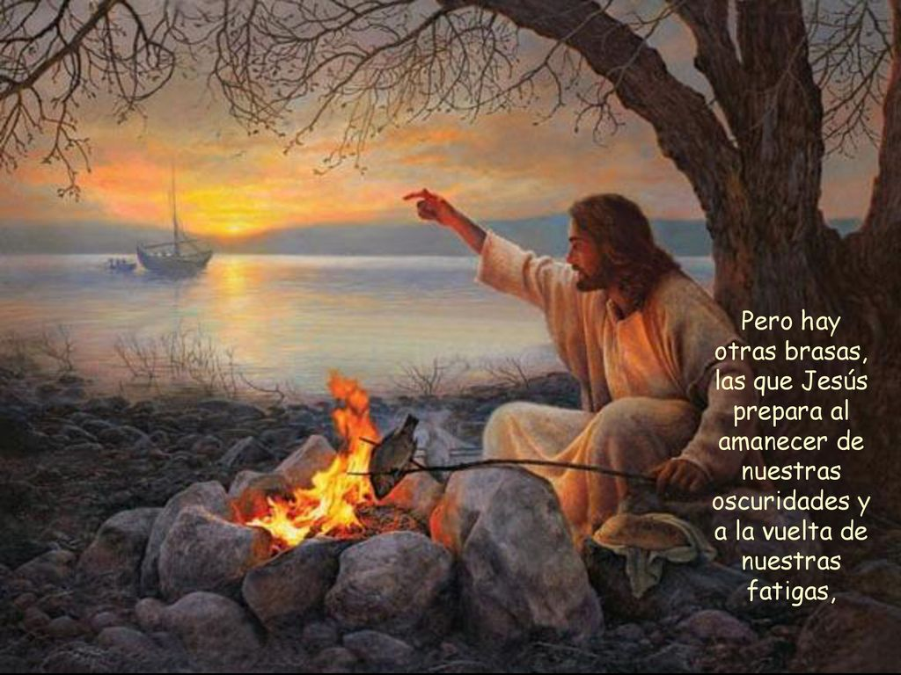

“TE ENSALZARÉ, SEÑOR, PORQUE ME HAS LIBRADO”
Sal 29
4 MAYO
2025,
3º DOMINGO
DE PASCUA

“¡¡¡JESÚS SE ACERCA, TOMA EL PAN Y SE LO DA… ALELUYA!!!

(Jn 21, 1-9)

¡FELIZ PASCUA DE RESURRECCIÓN!
ALELUYA, ALELUYA, ALELUYA, ALELUYA, ALELUYA…

